Sacharidy

Pracovní list je vhodný jen pro žáky střední školy. Na základě pokusů si osvěží vlastnosti sacharidů, jejich složení a zopakují si základní reakce sacharidů.
- Přeměny v cukru

________________________________________________________

- Odpovězte na otázky:
- Co je invertní cukr?
………………………………………………………………………………………………………
………………………………………………………………………………………………………

- Jak se nazývá enzym, který vylučují včely, aby byl med sladší, aby sacharózu z květů rozložily na invertní cukr?

……………………………………………………….

- Na obrázku je vzorec sacharózy. Označte barevně jednotlivé monosacharidy, z kterých se skládá, a pojmenujte je. Označte glykosidickou vazbu.

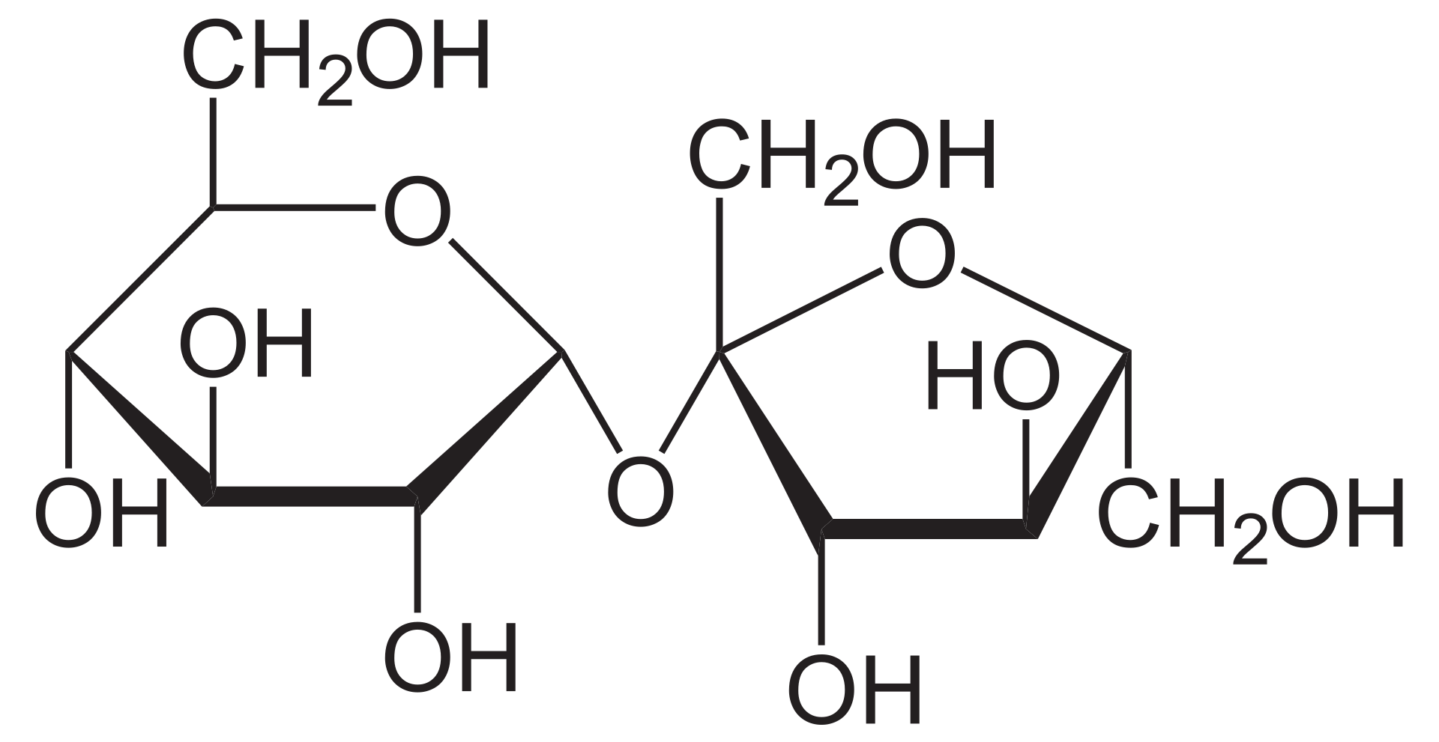
Soubor: Saccharose 2.svg. (2020, 23. listopadu). Wikimedia Commons, svobodné úložiště médií. Citováno 20:59, 10. ledna 2022 z https://commons.wikimedia.org/w/index.php?title=File:Saccharose2.svg&oldid=514363428.

- Vysvětlete, za jakých podmínek může cukr (sacharóza) hořet. Která látka katalyzuje tuto reakci.

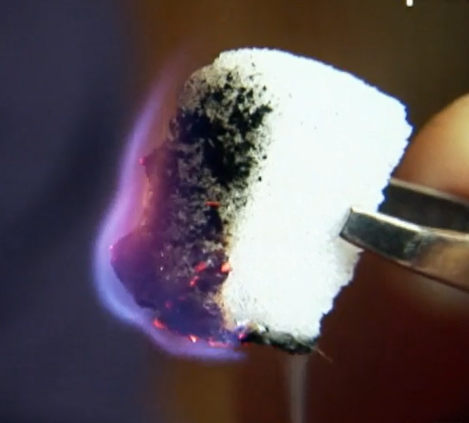

………………………………………………………………………………………………
………………………………………………………………………………………………

- Popište reakci sacharózy s kyselinou sírovou. Které látky vznikají?

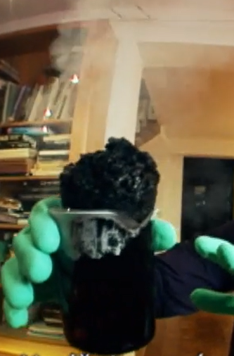

……………………………………………………………………………………………………

Autor:
Toto dílo je licencováno pod licencí Creative Commons [CC BY-NC 4.0]. Licenční podmínky navštivte na adrese [https://creativecommons.org/choose/?lang=cs].

Co jsem se touto aktivitou naučil(a):

………………………………………………………………………………………………………………………………………………………………………………………………………………………………………………………………………………………………………………………………………………………………………

